«Наблюдение за хомячком».
Цель: создавать условие для ознакомление детей с хомячком. Познакомить детей с особенностями внешнего вида хомяка и его повадками.

Задачи: Развивать наблюдательность, зрительное восприятие, внимание.
Воспитывать интерес к домашним животным. Продолжать воспитывать интерес и любовь к животным, желание наблюдать и ухаживать за ними.

Материал: хомяк, семена.

Ход занятия.
1. вводная часть. Игровой прием.
- Ребята, у нас сегодня необычный день, к нам в гости придет кто-то, а кто вы узнаете, если отгадаете загадку.

Рыжий маленький зверёк
Стал еду готовить впрок:
Он устроил ловко
За щекой кладовку.
(Хомяк)
- Правильно, это хомячок. Это девочка и зовут её Ириска. Давайте поздороваемся, достанем её и запустим в маленький загон сделанный из строительного материала.
II основная часть. 1. Рассматривание.
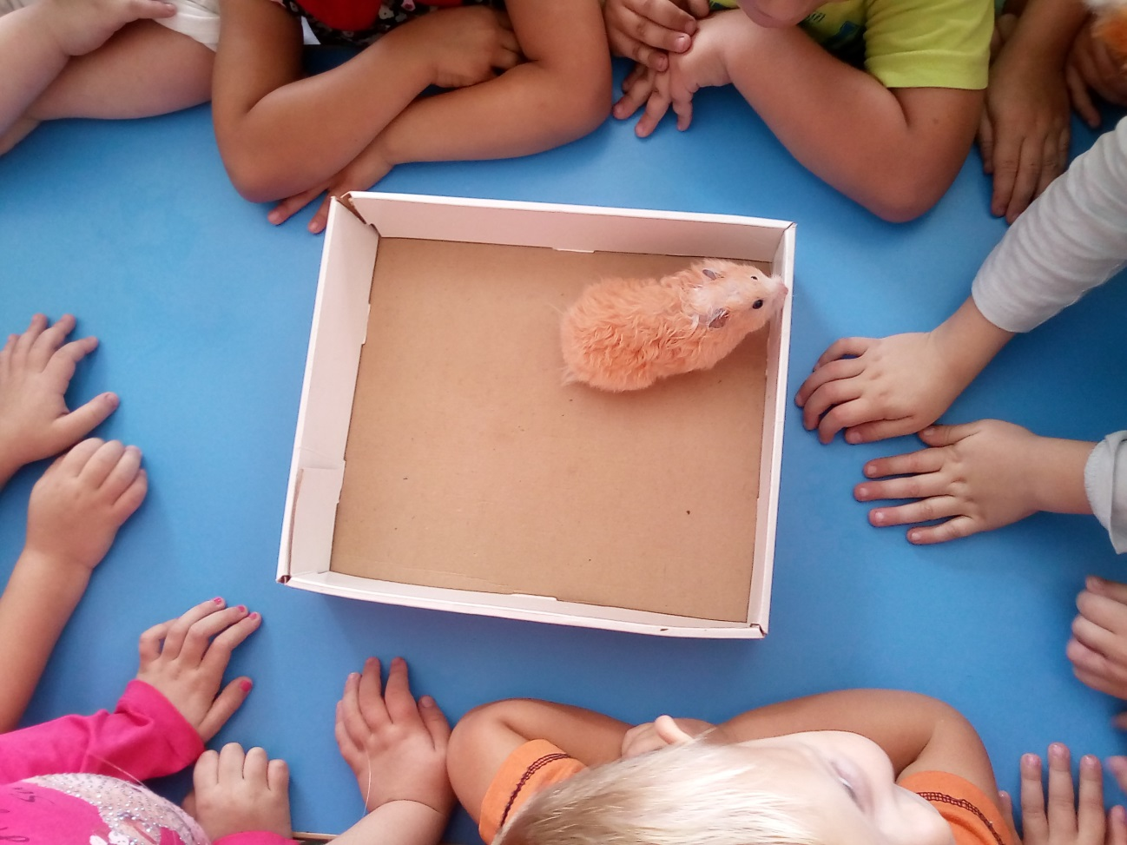
А сейчас, ребята, мы рассмотрим хомячка (беру хомячка в руки).
- Посмотрите, какая у него милая мордочка. Какой она формы? (овальной).
- Какого цвета и формы глаза? (Глазки как бусинки, черные, круглые).
- Посмотрите, на голове у хомячка ушки. Какой они формы? (Полукруглые).
- А что есть на щёчках у хомячка? (Усики). Какие они?
- Дети, скажите какой формы туловище у хомячка, какой длины лапки? (Туловище овальной формы, лапки короткие).
- Чем покрыто все тело хомячка? (Шерсткой).
- Какого цвета шерстка? (Рыжая).
- Погладьте хомячка. Гладить надо осторожно от головы к хвосту. Какая у хомячка шерстка, мягкая или нет? (мягкая, пушистая).
- Посмотрите, дети, а как передвигается хомячок? (Быстро бегает, семенит ножками).
2. Кормление.
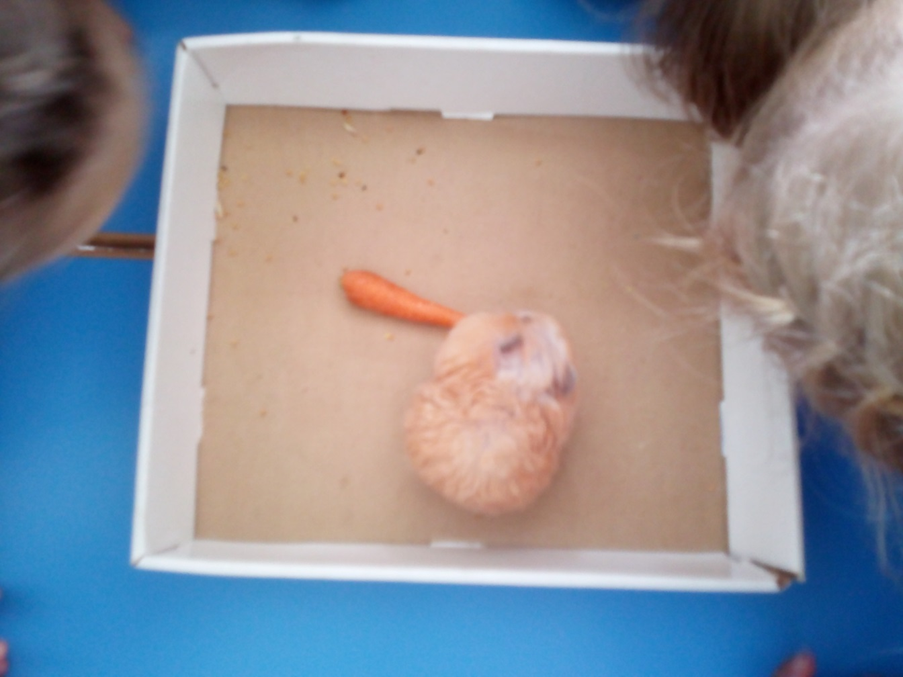

Как вы думаете, почему хомяка называют Щекастым?
- Хомяк похож на мешок со щекастой головой и маленькими ушками. Лапки и хвостик у него коротенькие. Но передние лапки у хомяка многое умеют: подвижными пальцами захватывают еду, подносят ко рту, освобождают щеки от собранного добра, выбирают зерна из колосков, чистят шерстку, умываются и переносят детенышей. За шкуркой своей хомяки ухаживают очень тщательно. Расчесывают ее коготками, зубами, языком и часто купаются в песке.
Хомяк – зверь злой, неуживчивый. Он любит покой и одиночество.
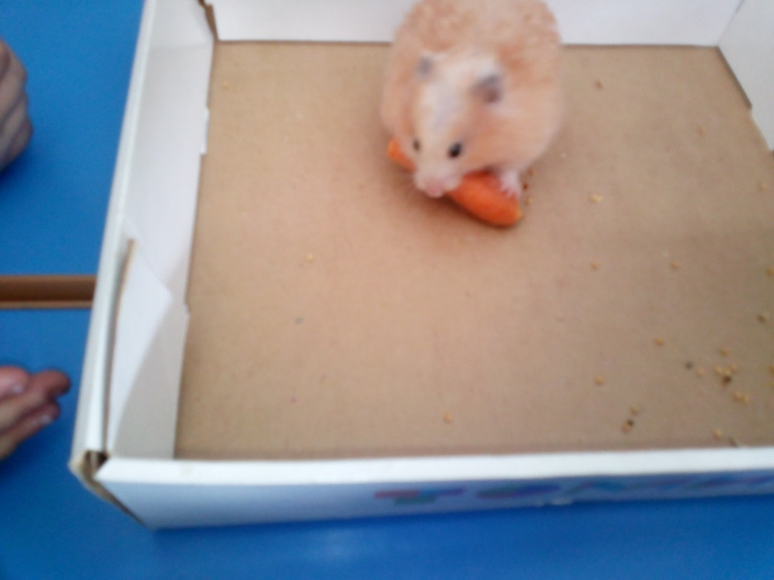
-А чем питается хомяк? Почему их называю грызунами?
Главная пища хомяков – твердые зерновые, такие как пшеница, овес, просо. Еще они любят погрызть семечки и орешки. Кормление происходит дважды в день – утром и вечером. И обязательно нужно давать пить.
-Давайте порвем бумаги ему, и посмотрим как он будет прятаться.
Как думаете куда он относит свои запасы семян? А теперь посмотрим, что любит покушать наш гость, семечек положим и хлеба. Что же он выберет? Посмотрим. Смотрите как он держит семечко, двумя лапками, чистит и грызет. А сейчас встанем и поиграем немного.
Физминутка «Хомка, хомка, хомячок»
Хома, Хома, хомячок, полосатенький бочок (трут бока руками)
Хома раненько встает, (потягиваются)
Щечки моет (тереть щеки руками)
Лапки трет (движения мытья рук)
Подметает Хома хатку (метут воображаемыми метлами)
И выходит на зарядку (маршируют)
Раз (руки вперед)
Два (руки вверх)
Три (руки в стороны)
Четыре, пять (трясут кистями рук)
Хомка хочет сильным стать. (руки согнуты к плечам, кисти сжаты в кулаки, мускулы рук напряжены, как у силачей).
-Молодцы, ребят! .А сейчас тихонечко сядем вокруг стола и послушаем стихотворение про хомяка.

Рыжий Хомка-хомячёк
Настоящий толстячок!
За щекой зерно хранит,
Пожуёт и снова спит. (Т. Второва)

Очень милые зверушки,
Эти братцы-хомяки,
Чешут лапками за ушком
И еду берут с руки.
Все кладут потом за щечки,
Пополняя свой запас,
Есть в щеках у них мешочки, –
Спрячут, вновь глядят на вас. (В. Гвоздев)

